ТЕМА: "Служба спасения".
ОПЫТ РАБОТЫ ПО ФОРМИРОВАНИЮ У ДЕТЕЙ СТАРШЕГО ДОШКОЛЬНОГО ВОЗРАСТА ОСОЗНАНОГО БЕЗОПАСНОГО ПОВЕДЕНИЯ В ЭКСТРЕМАЛЬНЫХ СИТУАЦИЯХ.
Юзик Евгения Александровна,
воспитатель МБДОУ № 152, г. Мурманска.
Гимаева Анжелика Викторовна,
воспитатель МБДОУ № 152, г. Мурманска.
Цель: включение детей в систему социальных отношений через освоение норм и правил безопасного поведения.
Задачи: - закрепление знаний о работе службы спасения - МЧС;
-формирование представлений об опасных для человека ситуациях и способах поведения в них;
- формирование умения согласовывать свои действия с действиями партнеров, соблюдать в игре ролевые взаимодействия и взаимоотношения.
Ход деятельности.
Вводная часть:
- Ребята, поздороваемся с гостями.
- Ребят, а кто скажет, какой праздник отмечается 30 апреля? (день пожарной части).
- Правильно, 30 апреля в России была основана первая пожарная часть. А поскольку пожарная часть сейчас относится к службе МЧС, то сегодня мы поиграем в настоящих спасателей!
- Ну, а сейчас мы с вами представимся нашим гостям.
- Меня зовут Евгения Александровна. Сегодня я буду диспетчером, буду принимать вызовы.
- Меня зовут Анжелика Викторовна. Я буду начальником отряда спасателей.
- А сейчас отряд должен пройти в комнату ожидания вызовов.
Основная часть:
1) Диспетчер:
- Алло, служба спасения слушает! Пожар? Назовите точный адрес! Все понятно, ваш вызов принят!
- Внимание, внимание (показывается слайд)!!! Поступил вызов! Горит квартира Степашки на первом этаже пятиэтажного дома! Дом расположен по адресу: ул. Зеленая, 45. Координаты понятны? Бригада на выезд!!
Дети:
- Смотри, горит квартира на 3-м этаже.
- Необходимо воспользоваться лестницей!
- Огонь потушили, весь дом в дыму, надо достать пострадавшего!
- Осторожно, дом рушится!!!
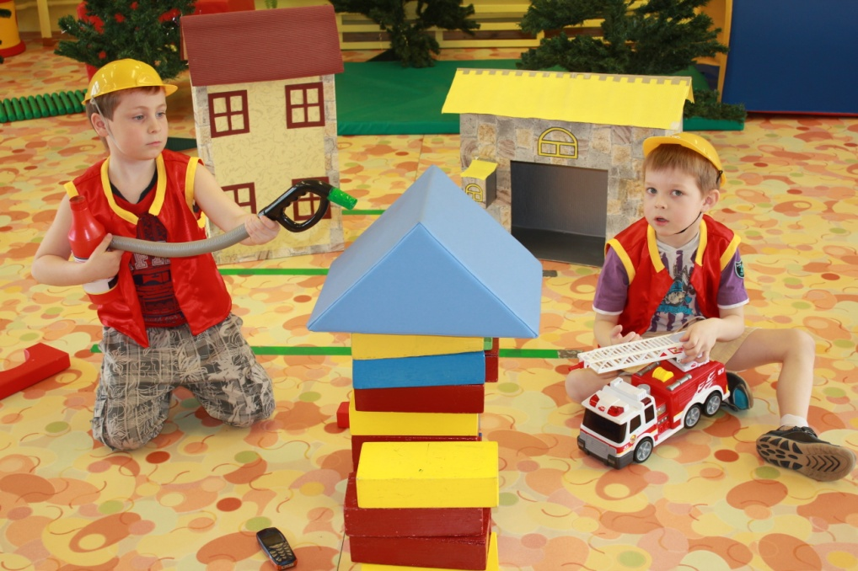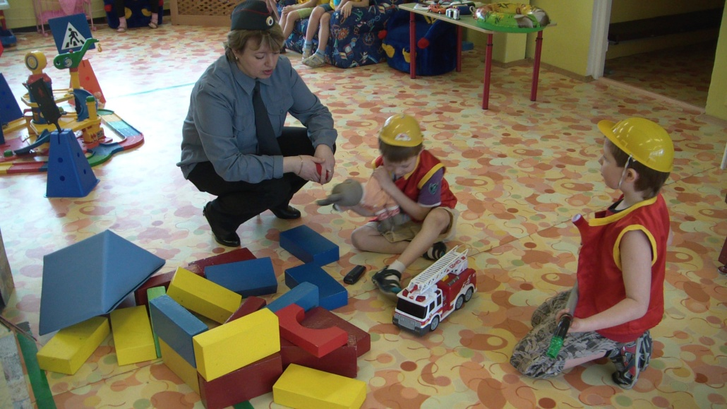
- Послушай, дышит ли Степашка?
- Дыхание слабое, необходимо сделать искусственное дыхание!
- Я вызываю скорую помощь!
Отчет у диспетчера:
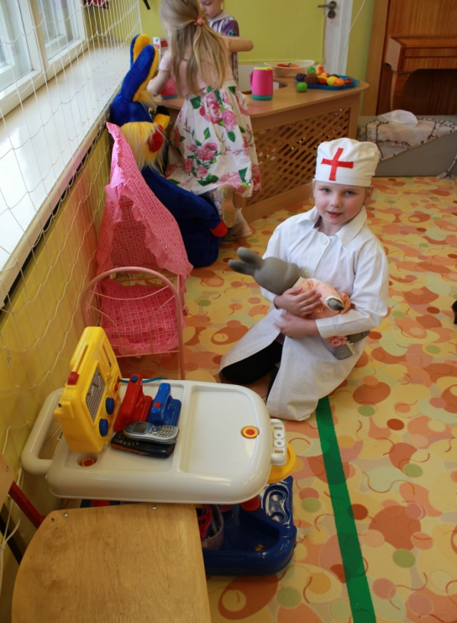
- Пожар потушен, завалы разобраны, пострадавший доставлен в больниц
- Пожарные молодцы, быстро ликвидировали пожар! Можете отдыхать.

2) - Служба спасения слушает! Что у вас случилось! Где произошла авария? Сколько машин столкнулось? Понятно! Ваш вызов принят!
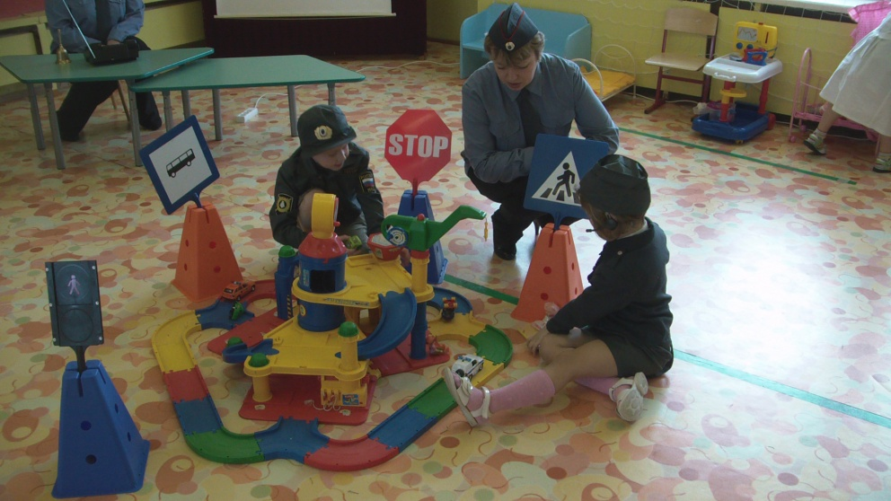
- Внимание, внимание!(показывается слайд) Поступил вызов! На пересечении пр.Кольского и ул.Кооперативной столкнулись две машины. По предварительным данным пострадавших нет. Координаты ясны? Бригада на выезд!
Дети:
- Посмотри, нет ли пострадавших?
- Нет!
- Опроси виновников аварии. Надо разобраться кто нарушил правила дорожного движения!
- Срочно вызывай эвакуатор! Надо ликвидировать пробку на дороге!
Отчет у диспетчера:
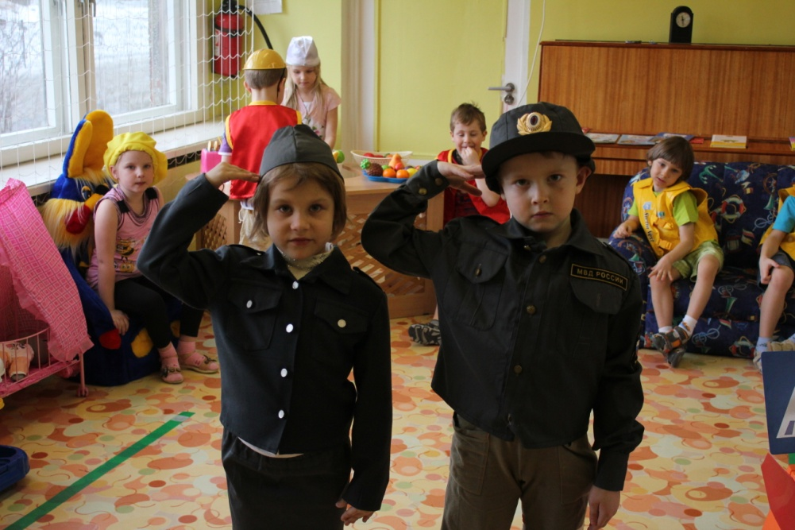
- Пострадавших на дороге не оказалось. Пробку ликвидировали, машины увезены на штраф-стоянку. Виновник аварии устанавливается!
- Молодцы, можете отдыхать.

3) - Алло, служба спасения слушает! Пропала девочка? Как пропала? Где ее видели в последний раз? Все понятно. Ваш вызов принят!
- Внимание, внимание! (показывается слайд) Поступил вызов! В Еловом лесу потерялась девочка 3-х лет. Последний раз ее видели, играющей с птичкой. Координаты понятны? На выезд!
Дети:
- Нам надо идти на Север.
- Судя по карте, слева будет озеро, справа – болото (смотрят в бинокль).
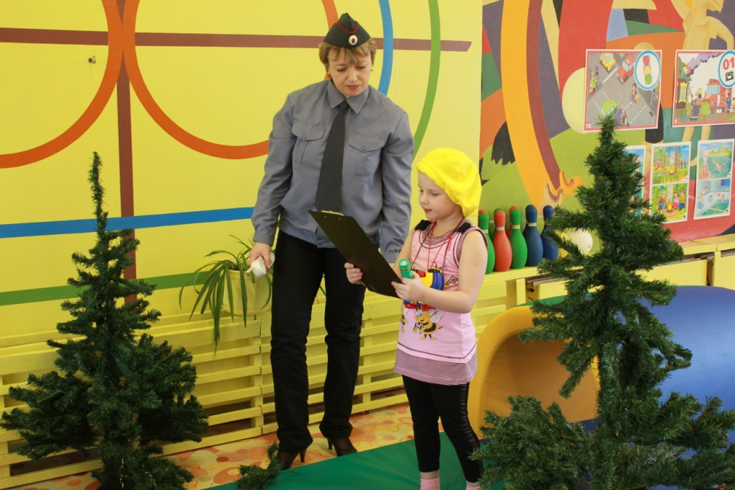
- Впереди вижу мост, надо перейти его! (свистят в свисток).
- За высокой елкой должен быть пенек.
- Смотри-ка, на пеньке сидит девочка!
- Она испугана и очень замерзла.
- Надо укутать ее в теплое одеяло!
Выводят девочку из леса, доставляют ее в больницу.
Отчет у диспетчера:
- Девочка была найдена в лесу, была оказана первая медицинская помощь, ребенка вернули в семью.
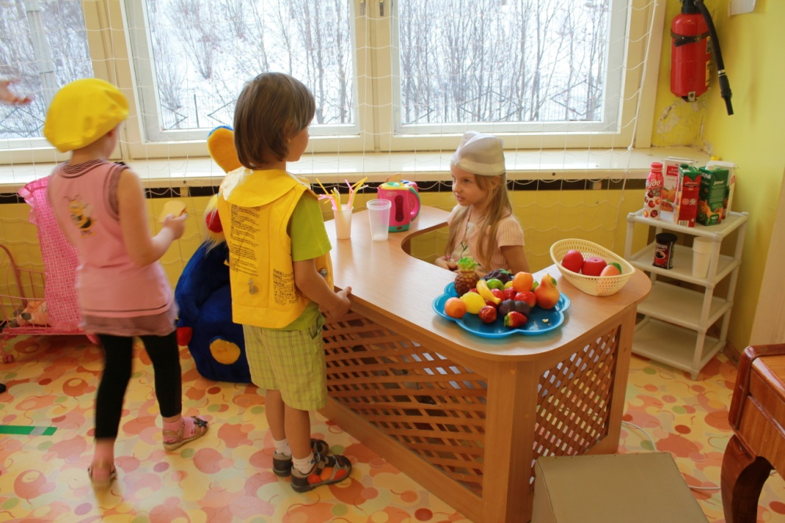
- Отлично сработали! Отдыхайте.

4) - Да, слушаю! На глубоком озере? Где находится озеро? Как это случилось? Все ясно, ваш вызов принят!
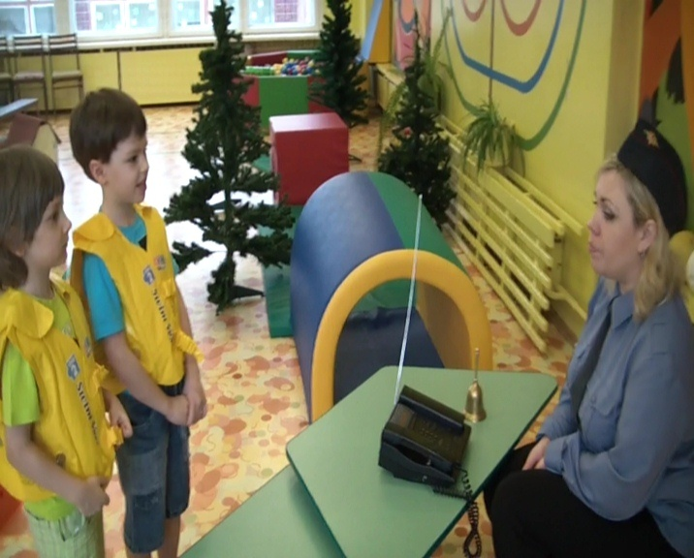

-Внимание, внимание!(слайд) Поступил вызов! В глубоком озере тонет девочка, она сорвалась с крутого берега. Озеро находится на окраине города. Координаты ясны? Бригада на выезд!
Дети:
- Мы прибыли на место!
- Вижу девочку, она заплыла слишком далеко!
- Скорее привязывай веревку к спасательному кругу (привязали, бросили круг вводу).
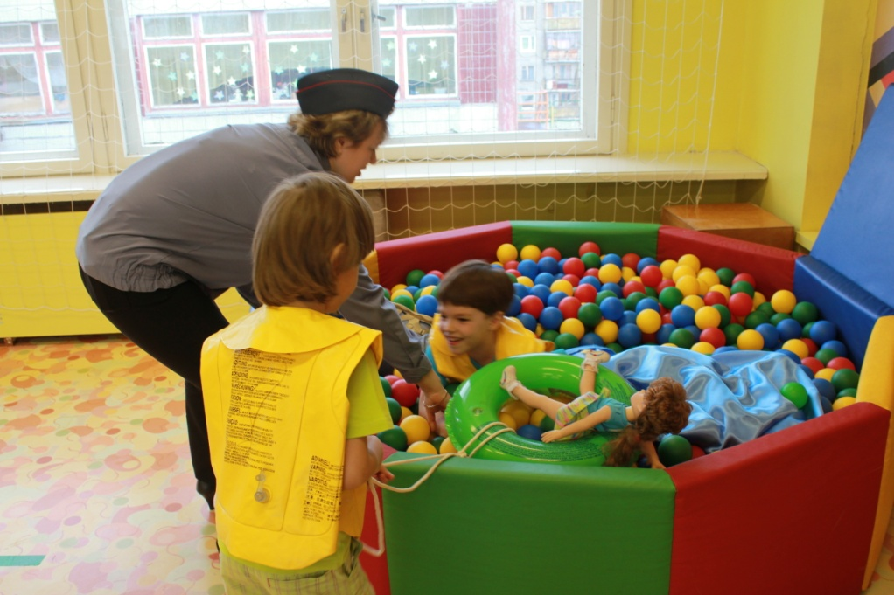
- Девочка, держись за круг, мы тебя вытащим!
- Она наглоталась воды и почти не дышит, надо положить ее на колено, чтобы вода вышла из легких.
- Надо сделать искусственное дыхание!
- Дыхание восстановлено, надо отправить девочку в больницу!

Отчет у диспетчера:
- Ребенок спасен, оказана первая медицинская помощь, девочка в больнице.
- Отряд спасателей, вы справились со всеми поставленными задачами отлично!!! Вызовов на сегодня больше нет!
-Отряд, благодарю за службу! Пожарные сегодня были смелые и быстрые! Сотрудники ГИБДД очень быстро устранили последствия аварии! Поисковый отряд был очень внимателен! Спасатели на воде были ловкими! Ну, а врачи заботливо оказывали всем пострадавшим мед. помощь! А Катенька дарила нам уют и хорошее настроение!
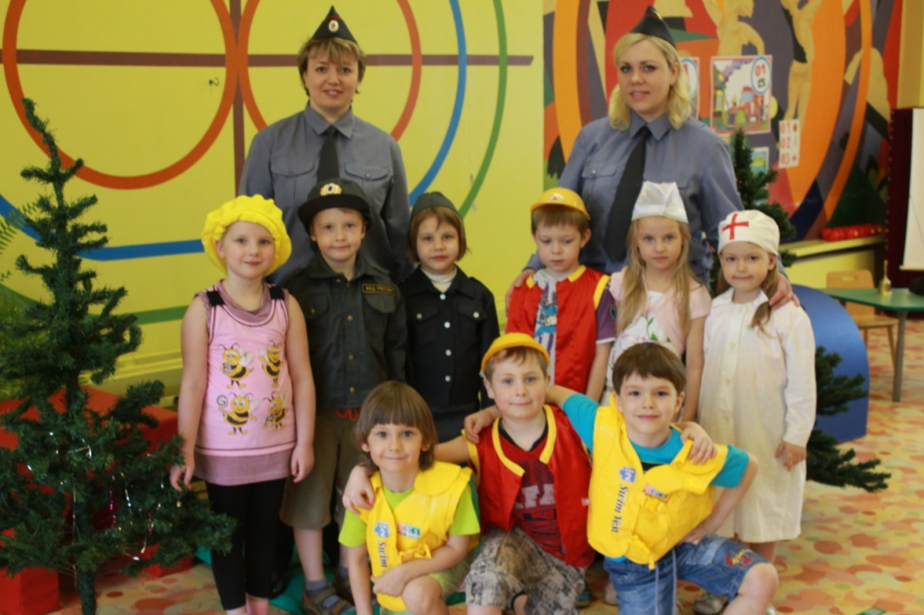
Заключение:
- А еще наши спасатели приготовили для гостей полезные советы (стихи).
- Ну а достойные награды наших спасателей ждут в группе!
- Попрощаемся с нашими гостями. До свидания!

